TRABAJO FINAL DE PROGRAMACIÓN EN R

20/9/2020

Table of Contents

Introducción 1

Analizando precipitaciones en un año a nivel Departamental en Loreto 1

Analizando temperaturas en el Departamento de Loreto 3

Analizando las estaciones meteorologicas de Loreto 6

Caso estaciones Bagazan, Juancito, San Ramon y Timicurillo 12

Analisis de pp con Google Earth Enginee con la libreria RGEE 16

## Introducción

El presente proyecto consiste en explicar la climatologia en el departamento de Loreto, analizando precipitaciones en un año, temperaturas, estaciones determinadas en periodos largos de tiempo y para finalizar visualizaciones con la libreria RGEE

## Analizando precipitaciones en un año a nivel Departamental en Loreto

### Librerias

library(mapview)  
library(sp)  
library(dplyr)  
library(ncdf4)  
library(raster)  
library(rgdal)  
library(rgeos)  
library(gtools)  
library(tidyverse)  
library(RColorBrewer)

Despues de cargar las librerias se procede a carga la data, este es un paso que se repetira en los demas titulos.

mps <- shapefile("DEPARTAMENTOS.shp")  
dpt <- aggregate(mps, 'DEPARTAMEN')  
lbl <- data.frame(month_abb = month.abb, mes = 1:12)

Se filtra Loreto y se obtienen los rasters del [WorldClim](https://www.worldclim.org/data/monthlywth.html)

lor <- mps[mps@data$ DEPARTAMEN %in% 'LORETO',]  
  
prec <- raster::getData('worldclim',   
 var = 'prec',   
 res = 0.5,   
 lon = coordinates(lor)[1],   
 lat = coordinates(lor)[2])  
prec <- raster::crop(prec, lor) %>%   
 raster::mask(., lor)

Por último se procede a plotear los mapas

vls <- rasterToPoints(prec) %>%   
 as_tibble() %>%   
 gather(var, value, -x, -y) %>%   
 mutate(mes = parse_number(var)) %>%   
 inner_join(., lbl, by = 'mes') %>%   
 dplyr::select(x, y, month_abb, value) %>%   
 mutate(month_abb = factor(month_abb, levels = month.abb))  
  
gg <- ggplot(vls) +  
 geom_tile(aes(x = x, y = y, fill = value)) +  
 facet_wrap(~ month_abb) +  
 scale_fill_gradientn(colours = RColorBrewer::brewer.pal(n = 9, name = "GnBu"),   
 na.value = 'white', limits = c(0, 500), breaks = seq(0, 500, 100)) +  
 geom_polygon(data = mps, aes(x=long, y = lat, group = group), color = 'black', fill='NA') +  
 theme_bw() +  
 scale_x_continuous(breaks = c(-78, -77, -76, -75)) +  
 coord_equal(xlim = extent(lor)[1:2], ylim = extent(lor)[3:4]) +  
 labs(title = 'PRECIPITACI?N MENSUAL - DEPARTAMENTO DE LORETO', fill = 'mm', x = 'Longitud', y = 'Latitud') +  
 theme(legend.position = 'bottom',  
 plot.title = element_text(hjust = 0.5),  
 panel.grid.major = element_blank(),  
 panel.grid.minor = element_blank(),  
 legend.key.width = unit(5, 'line')) +  
 guides(shape = guide_legend(override.aes = list(size = 10)))

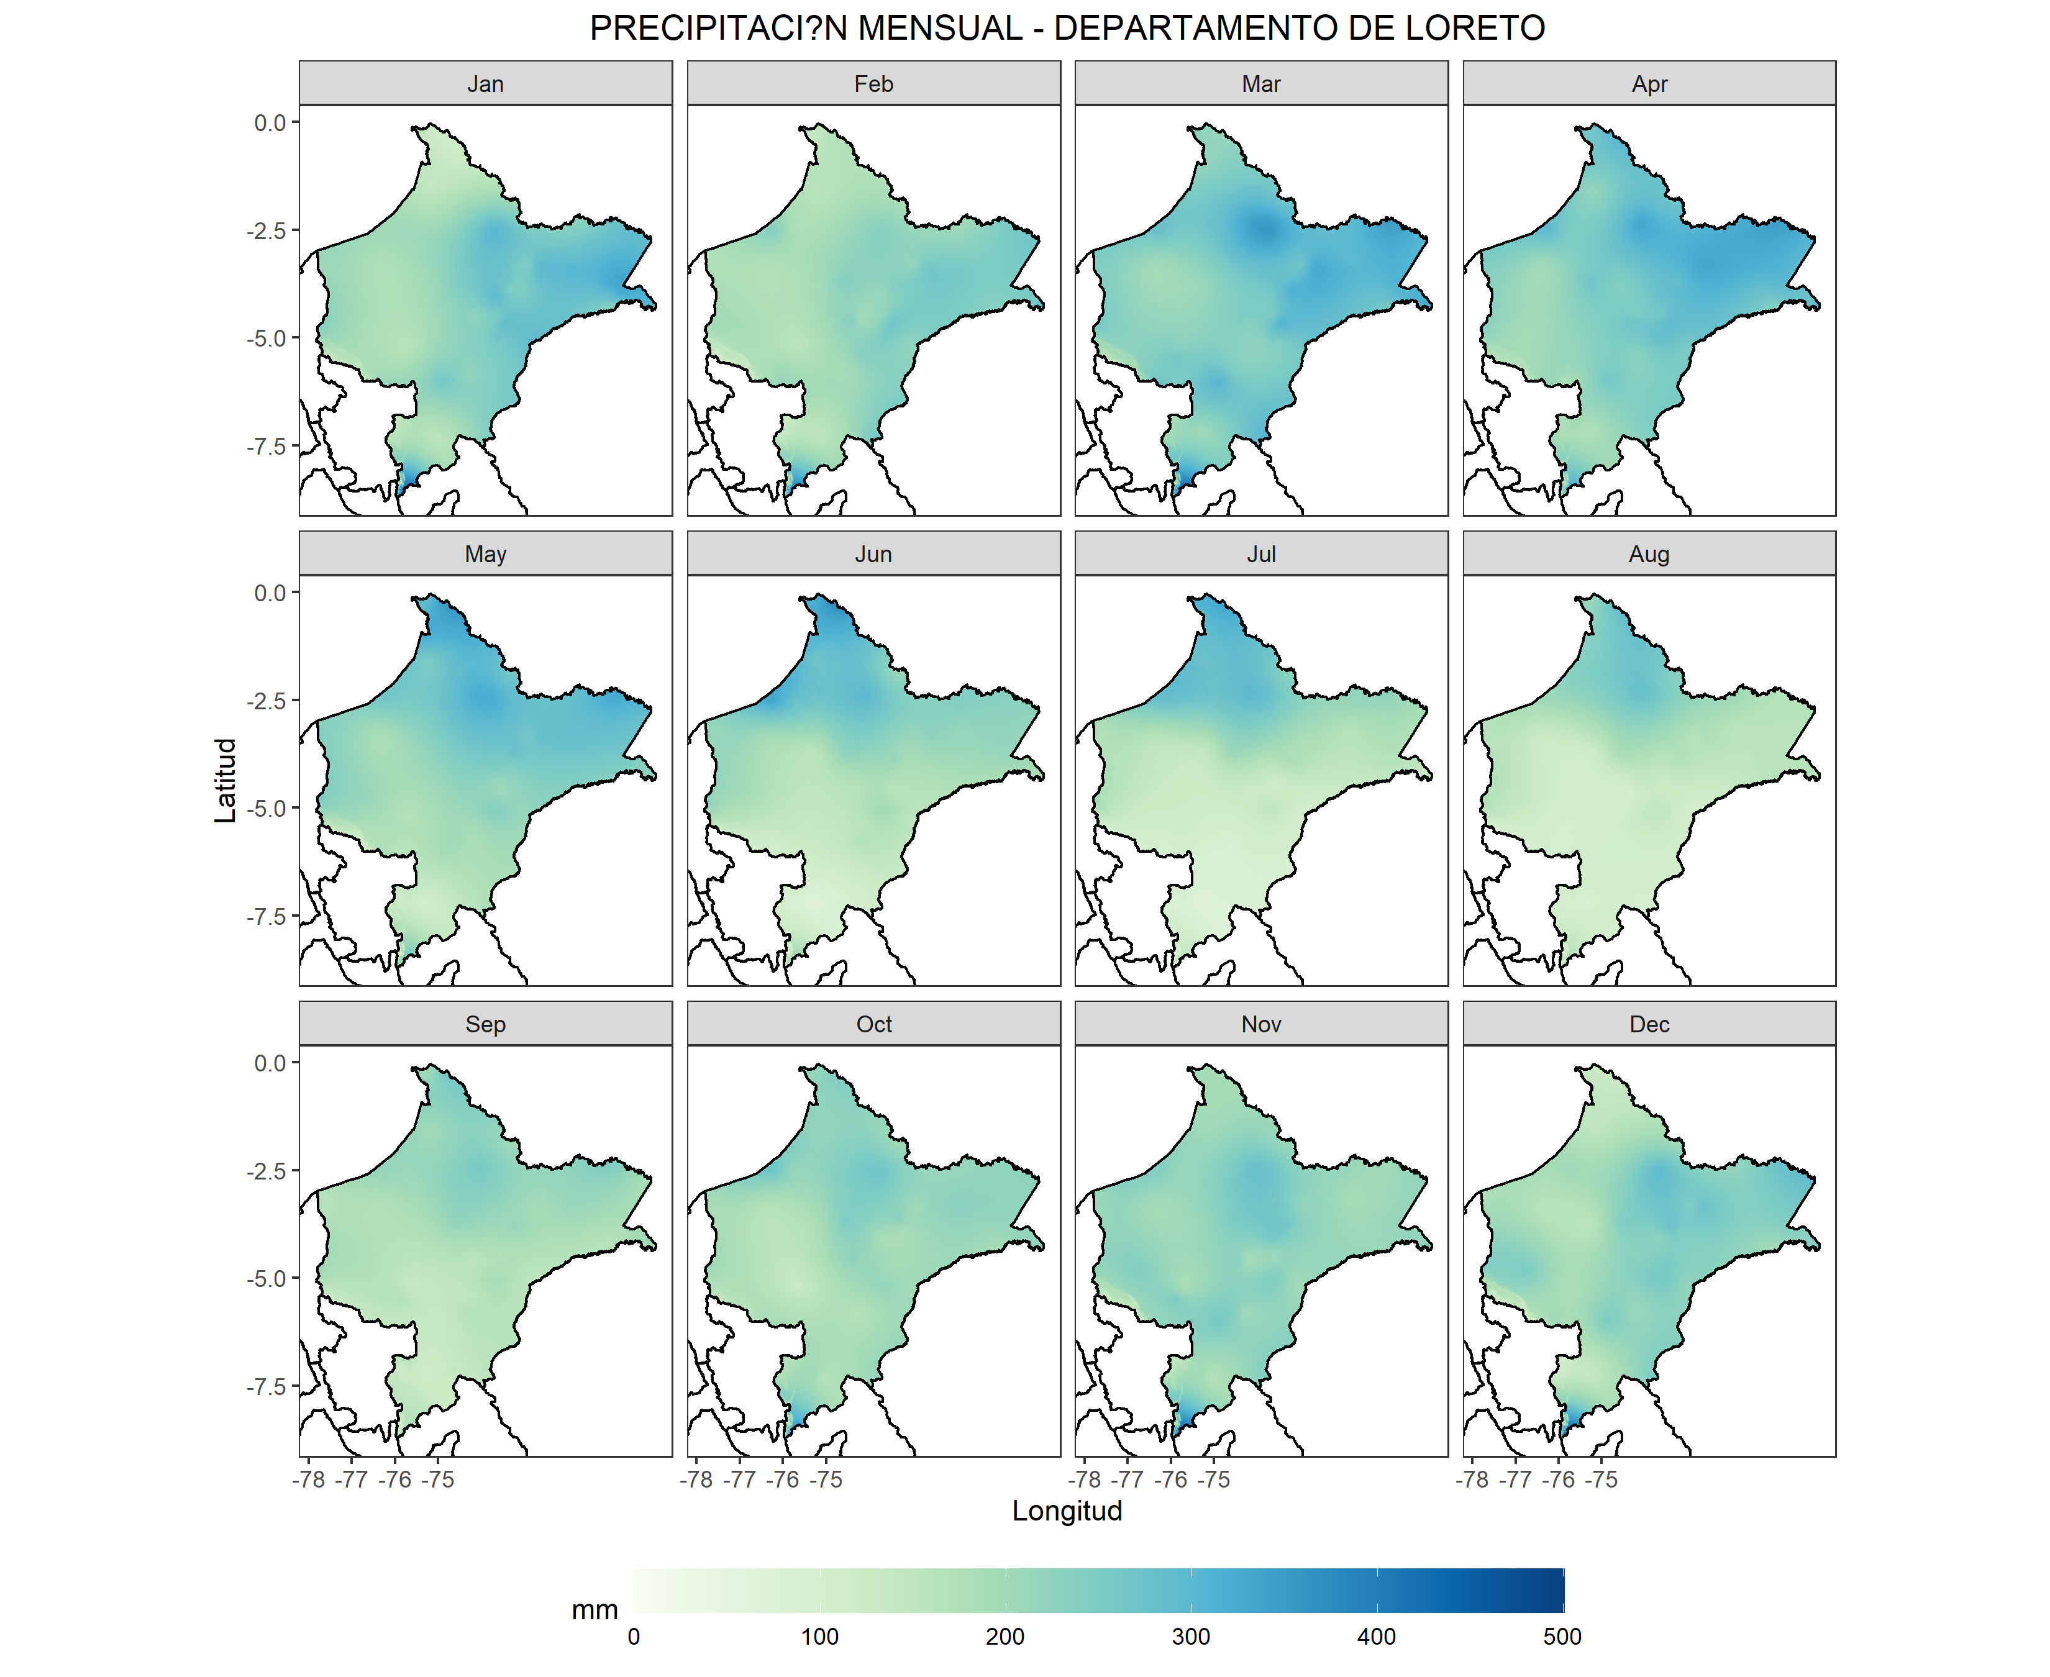

Ploteo de la precipitacion por meses en un año

## Analizando temperaturas en el Departamento de Loreto

Se usaron las librerias raster, tidyverse y mapview. Los datos que se utilizaron es de GADM, Worlclim y SRTM. Especificamos el country con el ISO per y el nivel 1 perteneciente a los departamentos, hallamos la coordenada del centroide del departamento de Loreto ya que se utilizó en los demás comandos para descargar la data de esa coordenada, con el fin de obtener la temperatura promedia y la altitud de este departamento. La base datos de Worldclim son grados celcius, pero la variable se debe multiplicar por un factor de escala de 0.1.

library(raster)  
library(tidyverse)  
library(mapview)  
# descarga de la división administrativa  
adm <- getData(name = "GADM",   
 country = "per",  
 level = 1)  
  
# selección del departamento Loreto  
lor <- adm[adm@data$NAME_1 %in% "Loreto",]  
crd <- as.data.frame(coordinates(lor))  
# descarga de la temperatur promedio  
tmean <- getData(name = "worldclim",  
 var = "tmean",  
 res = 0.5,  
 lon = crd[1,1],  
 lat = crd[1,2])  
  
mapview(tmean)  
tmean_lor <- crop(tmean, lor) %>%  
 mask(., lor)  
tmean_lor_promedio <- mean(tmean_lor)  
mapview(tmean_lor_promedio)  
  
# altitud  
alt <- getData(name = "SRTM",  
 lon = crd[1,1],  
 lat = crd[1,2])  
  
alt_lor <- crop(alt, lor) %>%  
 mask(., lor)  
mapview(alt_lor)

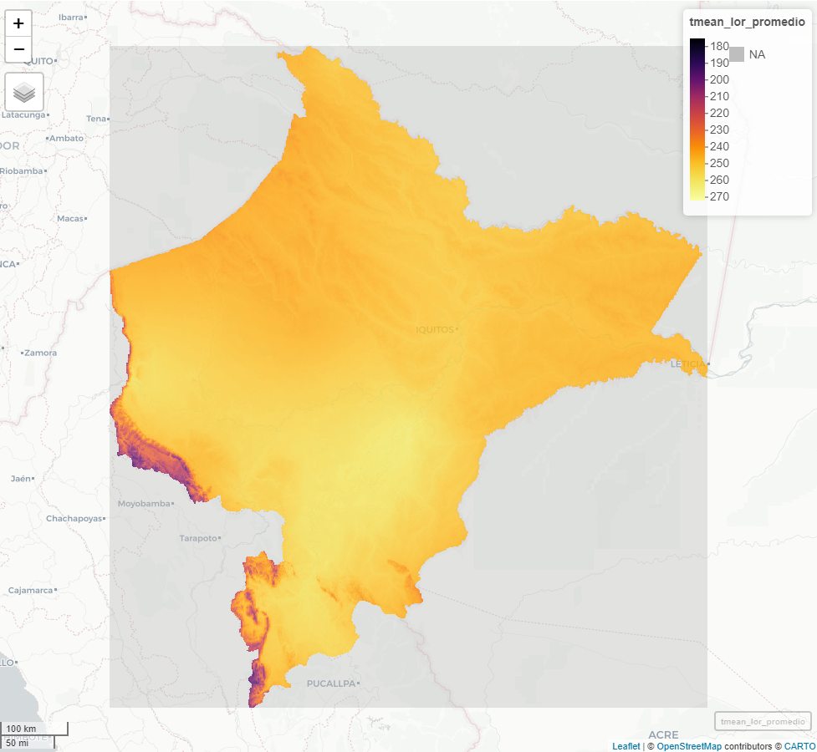

Temperatura

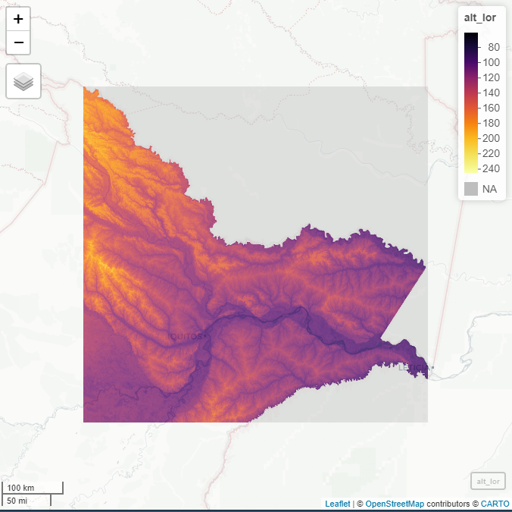

Altura

## Analizando las estaciones meteorologicas de Loreto

### Caso Estacion Genaro Herrera 1972-2014

Se hizo un análisis por años para el periodo 1972 – 2014 para la estación meteorológica Genaro Herrara con la finalidad de ver como varían los datos a lo largo de una buena cantidad de tiempo, filtrando las variables de precipitación, temperatura máxima y mínima; cada una de estas con su respectivo máximo y mínimo valor, tomando en cuenta también su media. Además se hizo como extra un código para analizar los promedios por meses en un año especifico para cada una de las variables.

# Cargar las librerias  
library(tidyverse)  
library(dplyr)  
library(readxl)  
library(Hmisc)

# cargar los datos  
setwd("D:/documentos/CICLO V/R")  
Datos_Loreto <- read_xlsx(  
 "D:\\documentos\\CICLO V\\R\\data_grupal\\Loreto_GenaroHerrera.xlsx"  
 )  
head(Datos_Loreto)

## # A tibble: 6 x 6  
## Año Mes Dia Precipitacion Temp_max Temp_min  
## <dbl> <dbl> <dbl> <dbl> <dbl> <dbl>  
## 1 1971 5 1 40 33 23.2  
## 2 1971 5 2 0 30 20   
## 3 1971 5 3 10.4 32 22.2  
## 4 1971 5 4 5.4 33 21.8  
## 5 1971 5 5 18 27 22.2  
## 6 1971 5 6 15 27 21.6

# Añadir fecha y una enumeracion  
meses <- c("01", "02", "03", "04", "05", "06", "07", "08", "09", "10", "11", "12")  
Años <- c(seq(1972, 2014, 1))  
  
Datos_Loreto <- Datos_Loreto %>%   
 mutate(Fecha = as.Date(  
 ISOdate(Datos_Loreto$Año, Datos_Loreto$Mes, Datos_Loreto$Dia))  
 ) %>%   
 filter(str_sub(Fecha, 6, 7) %in% meses & str_sub(Fecha, 1, 4) %in% Años)  
  
Datos_Loreto <- Datos_Loreto %>%   
 mutate(id = 1:n())  
  
  
head(Datos_Loreto)

## # A tibble: 6 x 8  
## Año Mes Dia Precipitacion Temp_max Temp_min Fecha id  
## <dbl> <dbl> <dbl> <dbl> <dbl> <dbl> <date> <int>  
## 1 1972 1 1 10.1 27.6 21.6 1972-01-01 1  
## 2 1972 1 2 17.6 30.2 21.9 1972-01-02 2  
## 3 1972 1 3 23.4 28.8 21 1972-01-03 3  
## 4 1972 1 4 6.5 27.9 21.9 1972-01-04 4  
## 5 1972 1 5 7.2 30.1 22.4 1972-01-05 5  
## 6 1972 1 6 13.8 33 22.3 1972-01-06 6

tail(Datos_Loreto)

## # A tibble: 6 x 8  
## Año Mes Dia Precipitacion Temp_max Temp_min Fecha id  
## <dbl> <dbl> <dbl> <dbl> <dbl> <dbl> <date> <int>  
## 1 2014 12 26 -99.9 -99.9 -99.9 2014-12-26 15701  
## 2 2014 12 27 -99.9 -99.9 -99.9 2014-12-27 15702  
## 3 2014 12 28 -99.9 -99.9 -99.9 2014-12-28 15703  
## 4 2014 12 29 -99.9 -99.9 -99.9 2014-12-29 15704  
## 5 2014 12 30 -99.9 -99.9 -99.9 2014-12-30 15705  
## 6 2014 12 31 -99.9 -99.9 -99.9 2014-12-31 15706

Filtramos la data de precipitacion y quitamos los valores sin dato (-99.9)

Pp_corregida <- Datos_Loreto %>%   
 filter(Precipitacion %nin% "-99.9")

Vemos sus valores medios, maximos y minimos

# Resultados de precipitacion a nivel de todo el data  
summary(Pp_corregida$Precipitacion)

## Min. 1st Qu. Median Mean 3rd Qu. Max.   
## 0.000 0.000 0.500 7.151 8.100 748.200

# Ver la minima precipitacion y las filas  
min(Pp_corregida[, "Precipitacion"])

## [1] 0

Pp_corregida %>%  
 filter(Precipitacion == "0")

## # A tibble: 7,325 x 8  
## Año Mes Dia Precipitacion Temp_max Temp_min Fecha id  
## <dbl> <dbl> <dbl> <dbl> <dbl> <dbl> <date> <int>  
## 1 1972 1 20 0 32 22 1972-01-20 20  
## 2 1972 1 25 0 33.6 22.2 1972-01-25 25  
## 3 1972 1 27 0 32.1 22.8 1972-01-27 27  
## 4 1972 1 28 0 32.4 22.1 1972-01-28 28  
## 5 1972 1 31 0 31.8 21.2 1972-01-31 31  
## 6 1972 2 1 0 33.1 22 1972-02-01 32  
## 7 1972 2 11 0 32.2 22.2 1972-02-11 42  
## 8 1972 2 12 0 34.2 23.2 1972-02-12 43  
## 9 1972 2 13 0 35 23 1972-02-13 44  
## 10 1972 2 14 0 34.2 23 1972-02-14 45  
## # ... with 7,315 more rows

# Ver la maxima precipitacion  
max(Pp_corregida[, "Precipitacion"])

## [1] 748.2

Pp_corregida[with(Pp_corregida, order(-Pp_corregida$Precipitacion)), ]

## # A tibble: 15,573 x 8  
## Año Mes Dia Precipitacion Temp_max Temp_min Fecha id  
## <dbl> <dbl> <dbl> <dbl> <dbl> <dbl> <date> <int>  
## 1 2013 3 26 748. 35 24.8 2013-03-26 15061  
## 2 1999 3 24 149. 34 23 1999-03-24 9945  
## 3 2004 7 14 145. 32 22.8 2004-07-14 11884  
## 4 1998 3 28 140 33.4 24 1998-03-28 9584  
## 5 1979 5 30 134. 32.4 21.2 1979-05-30 2707  
## 6 2000 4 29 133. 31.2 23 2000-04-29 10347  
## 7 1987 11 2 128 27 21.6 1987-11-02 5785  
## 8 1992 4 10 124. 32 23.8 1992-04-10 7406  
## 9 2012 6 5 124. 33.6 22 2012-06-05 14767  
## 10 2011 5 22 118. 33.2 22 2011-05-22 14387  
## # ... with 15,563 more rows

# Ver la media precipitacion  
Pp_corregida %>%  
 summarise(media_pp = mean(Precipitacion))

## # A tibble: 1 x 1  
## media_pp  
## <dbl>  
## 1 7.15

Ahora hallaremos la precipitacion por años, cabe recalcar que con la funcion “head” solo vemos los primeros 6 valores.

pp_lor_gh <- Pp_corregida %>%   
 select(Año, Precipitacion) %>%  
 group_by(Año) %>%   
 summarise(prom_pp = mean(Precipitacion))

head(pp_lor_gh)

## # A tibble: 6 x 2  
## Año prom_pp  
## <dbl> <dbl>  
## 1 1972 11.2   
## 2 1973 10.2   
## 3 1974 7.02  
## 4 1975 7.23  
## 5 1976 6.42  
## 6 1977 7.60

Y si queremos hallar por meses en un año aleatorio dentro del rango usamos este codigo

pp_lor_mes_año <- Pp_corregida %>%  
 select(Fecha, Año, Mes, Precipitacion) %>%   
 group_by(Fecha) %>%   
 filter(str_sub(Fecha, 6, 7) %in% meses &  
 str_sub(Fecha, 1, 4) == "2001")   
  
pp_lor_mes_año_final <- pp_lor_mes_año %>%  
 group_by(Año, Mes) %>%   
 summarise(prom_pp = mean(Precipitacion))

head(pp_lor_mes_año_final)

## # A tibble: 6 x 3  
## # Groups: Año [1]  
## Año Mes prom_pp  
## <dbl> <dbl> <dbl>  
## 1 2001 1 9.04  
## 2 2001 2 6.54  
## 3 2001 3 12.5   
## 4 2001 4 13.2   
## 5 2001 5 5.23  
## 6 2001 6 4.07

Por ultimo se procede a plotear

ggplot(Pp_corregida, aes(x = Año, y = Precipitacion)) +  
 geom_point(  
 aes(color = Precipitacion), size = 2, alpha = 0.4  
 ) +   
 geom_smooth(method = "lm") +  
 labs(  
 title = "Gráfico de la precipitación de la estación metereológica Genaro Herrera\nde la provincia Requena, Loreto, Perú.\nPara el periodo 1972 - 2014",  
 y = "Precipitación",  
 x = "Años",  
 color = "Rango de\nvalores de la\nprecipitación (mm)"  
 ) +  
 scale_color_gradient(low = "blue", high = "yellow") +  
 theme_bw() +  
 theme(  
 panel.background = element_rect(fill = "darkgray"),  
 panel.grid.minor = element_line(linetype = "dotted")  
 )

El mismo codigo se usa para sacar lo mismo en las variables de temperatura minima y maximo.

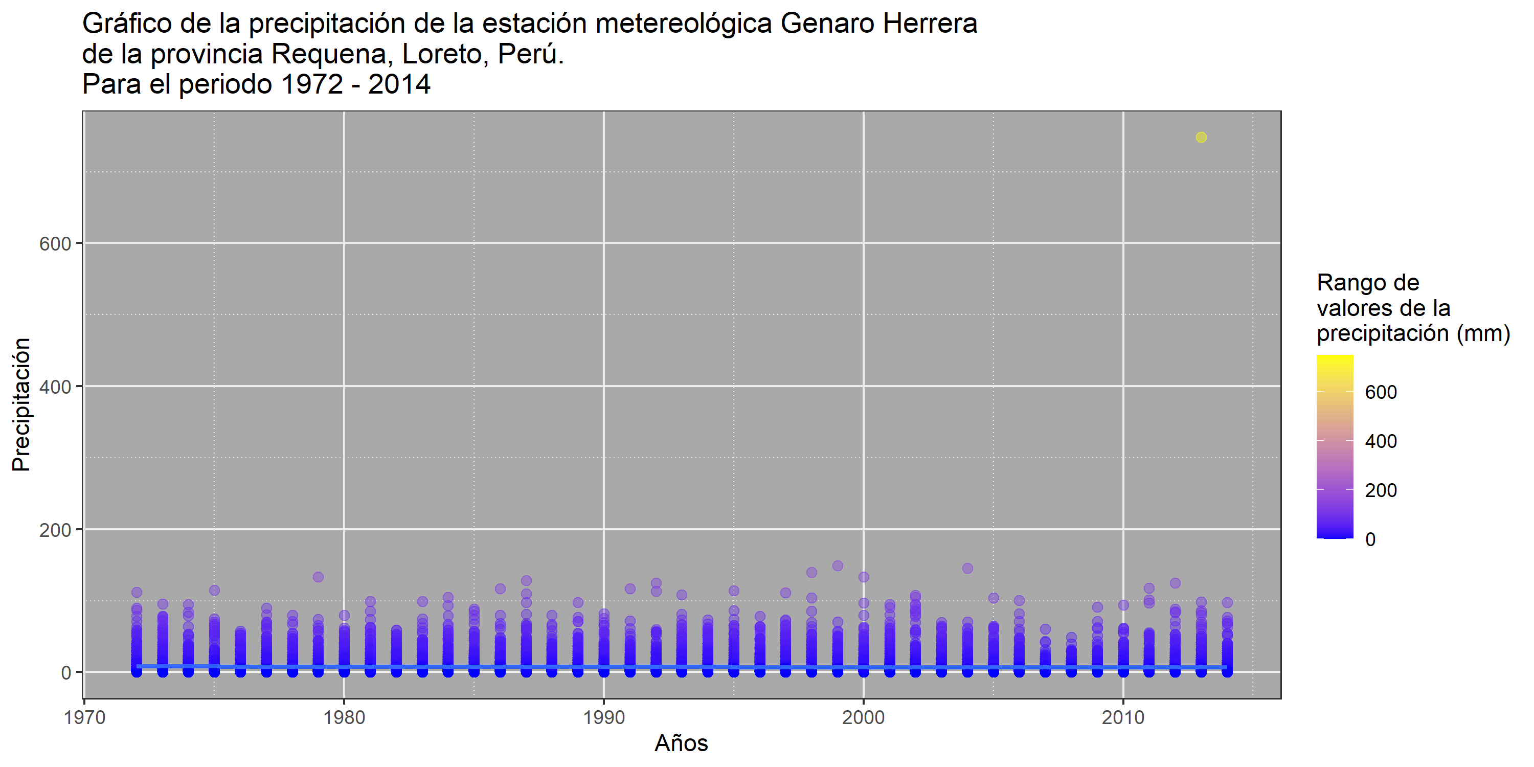 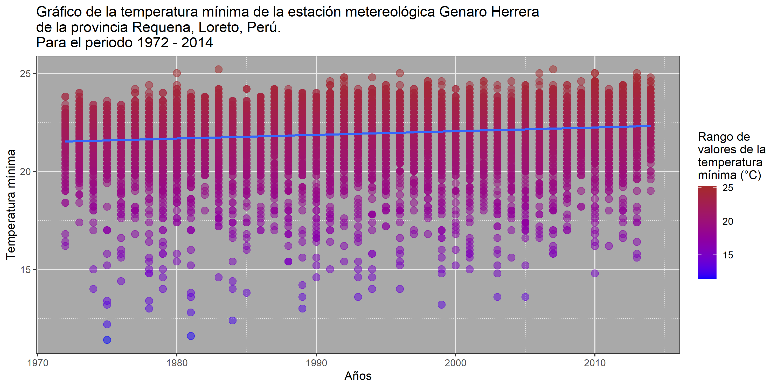 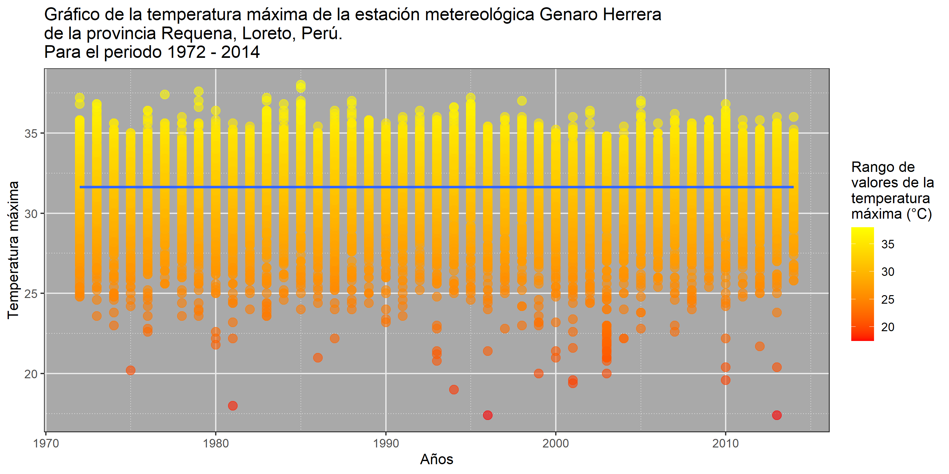

## Caso estaciones Bagazan, Juancito, San Ramon y Timicurillo

Análisis y comparación sobre el indicador Precipitación para las estaciones meteorológicas de Bagazan, Juancito, San Ramón y Timicurillo; todas ubicadas en el departamento de Loreto. Los datos se tomaron para un intervalo de años entre 1992 y mediados del 2014 con el objetivo de hallar la media, mínimo y máximo del indicador anteriormente mencionado sobre cada año para cada estación meteorológica y contrastar los resultados. Datos obtenidos del Senamhi en formato .txt y.xlsx.

# Librerias  
library(tidyverse)  
library(dplyr)  
library(readxl)  
library(Hmisc)  
  
# DATOS HISTORICOS DE LAS ESTACIONES  
##BAGAZAN - 01/01/1964-30/04/2014  
##JUANCITO - 01/09/1964-31/01/2014  
##SAN RAMON - 01/05/1969-31/07/2014  
##TIMICURILLO - 01/01/1992-30/04/2014

#----ESTACION BAGAZAN  
##Leemos el Excel  
Bagazan = read_excel("E:/PP-ESTACIONES-20200920T025551Z-001/PP-ESTACIONES/DATA EXCEL/Loreto_Bagazan.xlsx")  
View(Bagazan)  
##Filtramos los años en comun con las demas estaciones  
Bagazan_pp = Bagazan %>%   
 filter(Column1 >= 1992 & Column4)  
View(Bagazan_pp)  
  
##La precipitacion maxima es 151.8  
max(Bagazan_pp$Column4)  
##La precipitacion minima es 1  
min(Bagazan_pp$Column4)  
  
##Ploteamos la precipitacion de la estacion  
ggplot(Bagazan_pp, aes(x=Column1, y = Column4)) +   
 geom_point(aes(color = Column4)) +  
 geom_smooth(color= "Red") +  
 theme_classic() +  
 ggtitle("GRAFICA DE PRECIPITACION DE LA ESTACION BAGAZAN  
 Dist: Nauta, Prov: Loreto, Dpto: Loreto  
 para el periodo del 01/01/1992 al 30/04/2014") +  
 theme(plot.title = element_text(size=rel(1.3),  
 face="bold",  
 vjust=0.5,  
 hjust=0.5,  
 color="#81132D",  
 lineheigh=1.0)) +   
 labs(x="Años", y="Precipitación(mm)",  
 caption = "Max: 151.8 en 2007  
 Min: 1",  
 color = " Rango de  
 valores   
 para la   
Precipitación(mm)") +  
 theme(axis.title.x = element_text(face="bold",  
 vjust=0.5,  
 color="orange",  
 size=rel(1.5))) +  
 theme(axis.title.y = element_text(face="bold",  
 vjust=0.5,  
 color="orange",  
 size=rel(1.5)))  
  
#----HALLANDO LA MEDIA POR AÑO DE CADA ESTACION----#  
##ESTACION JUANCITO  
Juancito_media = Juancito_pp %>%   
 group_by(Column1) %>%   
 summarise(Media = mean(Column4))  
View(Juancito_media)  
  
max(Juancito_media$Media)  
### La media maxima es 9.24 en 2002  
min(Juancito_media$Media)  
### La media minima es 1.90 en 1995  
  
ggplot(Juancito_media, aes(x = Column1, y = Media)) +   
 geom_smooth(color = "#F75C9D") +  
 geom_line(colour="purple") +  
 geom_point(size = 3,  
 colour = "purple",  
 alpha = 0.5) +   
 ggtitle("GRÁFICA DE LA MEDIA DE PRECIPITACIONES POR AÑO  
 DE LA ESTACIÓN JUANCITO  
 AÃ±os: 1992-2014") +  
 theme_light() +  
 theme(plot.title = element_text(size=rel(1.25),  
 face="bold",  
 vjust=0.5,  
 hjust=0.5,  
 color="#633100",  
 lineheigh=1.0)) +   
 labs(x="Años", y="Precipitación(mm)",  
 caption = "Max: 9.24 en 2002  
 Min: 1.90 en 1995") +  
 theme(axis.title.x = element_text(face="bold",  
 vjust=0.5,  
 color="#00007C",  
 size=rel(1.2))) +  
 theme(axis.title.y = element_text(face="bold",  
 vjust=0.5,  
 color="#00007C",  
 size=rel(1.2)))  
  
#----HALLANDO EL MAXIMO POR AÑO DE CADA ESTACION  
#ESTACION SAN RAMON  
SanRamon_max = San_Ramon_pp %>%   
 group_by(Column1) %>%   
 summarise(Maximo = max(Column4))  
View(SanRamon_max)  
  
max(SanRamon_max$Maximo)  
### La máximo es 163.3 en 2010  
min(SanRamon_max$Maximo)  
### El mínimo es 59.8 en 1992  
  
ggplot(SanRamon_max, aes(x = Column1, y = Maximo)) +   
 geom_smooth(color = "orange") +  
 geom_line(colour="green") +  
 geom_point(size = 3,  
 colour = "green",  
 alpha = 0.5) +   
 ggtitle("GRÁFICA DEL MÁXIMO DE PRECIPITACIONES POR AÑO  
 DE LA ESTACIÓN SAN RAMÓN  
 Años: 1992-2014") +  
 theme_light() +  
 theme(plot.title = element_text(size=rel(1.25),  
 face="bold",  
 vjust=0.5,  
 hjust=0.5,  
 color="#633100",  
 lineheigh=1.0)) +   
 labs(x="Años", y="Precipitación(mm)",  
 caption = "Max: 163.3 en 2010  
 Min: 59.8 en 1992") +  
 theme(axis.title.x = element_text(face="bold",  
 vjust=0.5,  
 color="#00007C",  
 size=rel(1.2))) +  
 theme(axis.title.y = element_text(face="bold",  
 vjust=0.5,  
 color="#00007C",  
 size=rel(1.2)))  
  
#----HALLANDO EL MINIMO POR AÑO DE CADA ESTACIÓN  
##ESTACIÓN TIMICURILLO  
Timicurillo_min = Timicurillo_pp %>%   
 group_by(Column1) %>%   
 summarise(Minimo = min(Column4))  
View(Timicurillo_min)  
  
ggplot(Timicurillo_min, aes(x = Column1, y = Minimo)) +   
 geom_smooth(color = "#87CEFA") +  
 geom_line(colour="blue") +  
 geom_point(size = 3,  
 colour = "blue",  
 alpha = 0.5) +   
 ggtitle("GRÁFICA DEL MÍNIMO DE PRECIPITACIONES POR AÑO  
 DE LA ESTACIÓN TIMICURILLO  
 Años: 1992-2014") +  
 theme_light() +  
 theme(plot.title = element_text(size=rel(1.25),  
 face="bold",  
 vjust=0.5,  
 hjust=0.5,  
 color="#633100",  
 lineheigh=1.0)) +   
 labs(x="Años", y="Precipitación(mm)") +  
 theme(axis.title.x = element_text(face="bold",  
 vjust=0.5,  
 color="#00007C",  
 size=rel(1.2))) +  
 theme(axis.title.y = element_text(face="bold",  
 vjust=0.5,  
 color="#00007C",  
 size=rel(1.2)))

Los ploteos

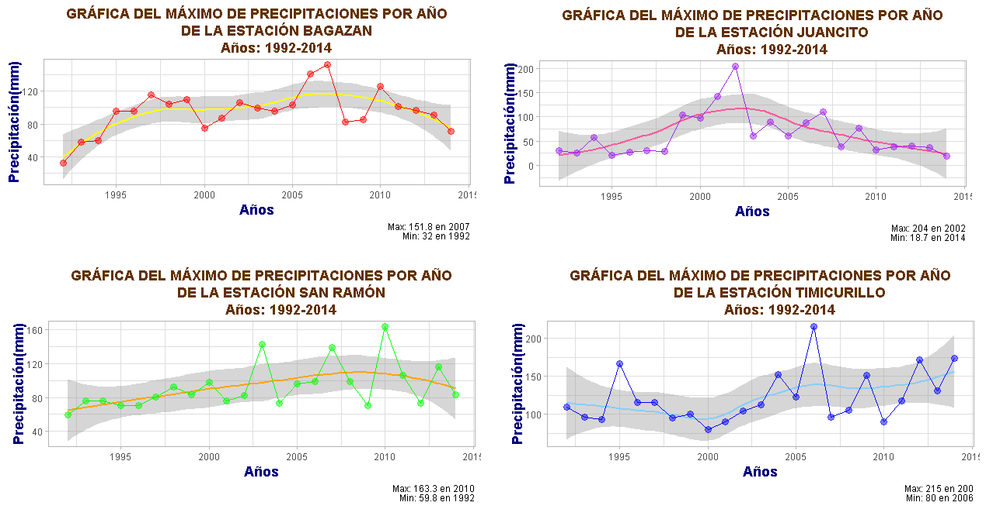

Precipitaciones

## Analisis de pp con Google Earth Enginee con la libreria RGEE

Se analiza en las siguientes gráficas la precipitación que presenta Loreto ya que este departamentos presenta una alta incidencia de precipitación Se ha utilizado la librería rgee para analizar con las imágenes satelitales que tiene esta plataforma y a su vez nos ayudamos con diferentes librerias para realizar los gráficos que se muestran también tratamos de encontrar una relación entre la longitud latitud con la precipitación. Se busca presentar este trabajo el cual nos ayuda a entender las diferentes aplicaciones que puede tener Rstudio y la gran ayuda que nos brinda para la realización de diferentes gráficas, también reforzar lo ya visto y aprendido el tema ya explicado.

library(remotes)  
remotes::install_github("r-spatial/rgee")  
  
library(sf)  
library(mapview)  
library(mapedit)  
library(rgee)  
library(dplyr)  
  
ee_install()  
ee_Initialize("luarobin")  
  
loreto1<- mapview() %>% editMap()  
loreto1_sf<-loreto1$all  
mapview(loreto1_sf)  
  
  
lrt_ee<-sf_as_ee(loreto1_sf)  
  
#Extraer datos de pp con rgee  
imagen_lrt<-ee$ImageCollection("TRMM/3B43V7")$   
 filterDate("2016-01-01","2017-01-01")$first()  
dem_stack<-ee_as_raster(image=imagen_lrt,  
 region=lrt_ee$geometry())  
  
dem_lrt<-dem_stack[[1]]  
plot(dem_lrt)  
  
mapview(list(dem_lrt,loreto1_sf))  
  
#Crear puntos con mapedit  
puntos<-mapview(dem_lrt) %>% editMap()  
puntos_sf<- puntos$all  
  
#Extraer valor de precipitacion para los puntos  
puntos_sf$pp=raster::extract(dem_lrt,puntos_sf)  
puntos_sf  
  
#Extraer latitud y longitud de campo de objeto sf  
puntos_with_geometry<- puntos_sf %>%  
 mutate(lon=unlist(map(puntos_sf$geometry,1)),  
 lat=unlist(map(puntos_sf$geometry,2))  
 )  
  
head(puntos_with_geometry)  
  
comparar<- puntos_with_geometry %>%  
 as_tibble() %>%  
 select(z,temp)  
  
pairs(comparar)  
cor(comparar)  
  
#Extraer datos de temperatura con rgee  
loreto2<- mapview() %>% editMap()  
loreto2_sf<-loreto2$all  
mapview(loreto2_sf)  
  
lrt2_ee<-sf_as_ee(loreto2_sf)  
  
  
imagen_temp<-ee$ImageCollection("NOAA/GFS0P25")$   
 filterDate("2016-01-01","2017-01-01")$first()  
tem_stack<-ee_as_raster(image=imagen_temp,  
 region=lrt2_ee$geometry())  
  
dem_temp<-tem_stack[[1]]  
plot(dem_temp)  
  
  
#Crear puntos con mapedit  
puntos2<-mapview(dem_lrt) %>% editMap()  
puntos_sf2<- puntos2$all  
  
#Extraer valor de temperatura para los puntos  
puntos_sf2$temp=raster::extract(dem_temp,puntos_sf2)  
puntos_sf2  
  
#Extraer latitud y longitud de campo de objeto sf  
puntos_with_geometry2<- puntos_sf2 %>%  
 dplyr::mutate(lon=unlist(map(puntos_sf2$geometry,1)),  
 lat=unlist(map(puntos_sf2$geometry,2))  
 )  
  
comparar<- puntos_with_geometry2 %>%  
 as_tibble() %>%  
 select(z,temp)  
  
pairs(comparar)  
cor(comparar)  
  
  
regresion<- lm(pp-z,data=comparar)  
  
plot(comparar$z,comparar$temp , xlab=precipitacion, ylab="temperarura")